Bon de commande de vivaces locales
A renvoyer avant le 22 septembre 2023 (Attention, stock limité)
Commune de :

Adresse complète :

Nom du référent technique :

Courriel :
Téléphone :
Date de retrait de la commande : Mercredi 4 octobre 2023
Lieu de réception : Sains du Nord- Maison du Bocage- 35 rue Jean-Baptiste Lebas

L’heure de retrait des plantes vous sera confirmée par mail ou téléphone quelques jours avant la livraison.
Page 1/3
Page 1/3
Plante en pot de 10,5 cm (sauf Origan, Achillée et Mauve en pot de 8 cm biodégradable)
Nom | Photographie | Caractéristiques | Prix unitaire (TTC) | Nombre de plant | Total en €  (TTC)
Achillée millefeuille | 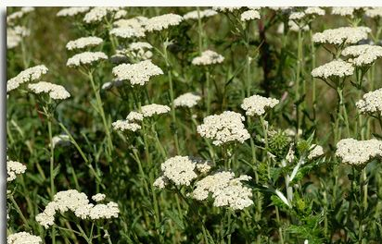 | Hauteur jusqu’à 40 cm.  Plante très facile à cultiver.  Floraison blanche de juin à septembre.  A planter en situations ensoleillées. | 2,20 €
Mauve | 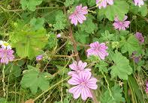 | Hauteur jusqu’à 1 mètre.  Fleur de couleur rose pâle à mauve.  La floraison s’étale de la fin du printemps jusqu’au début de l’automne.  A planter sur terrain plutôt sec et bien drainé | 2,20 €
Origan commun | 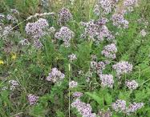 | Hauteur jusqu’à 60 cm.  Plante aromatique vivace rampante.  A la floraison, le sommet de ses rameaux se couvre de nombreuses fleurs roses à l’agréable senteur.  A planter sur terrain sec | 2,20 €
Tanaisie | 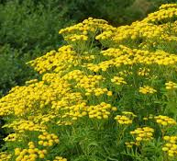 | Hauteur jusqu’à 1 mètre.  Plante rustique, facile à cultiver.  Elle constitue de belles bandes fleuries.  Floraison jaune de mai à octobre.  A planter sur tout type de sol bien drainé. | 2,20 €
Centaurée | 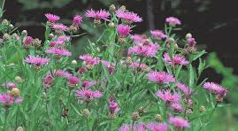 | Hauteur jusqu’à 60 cm.  Plante rustique.  Couleur mauve.  La floraison s’étale de juillet à septembre.  Exposition ensoleillée.  Pour tout type de sol mais drainant. | 2,20 €
Compagnon rouge | 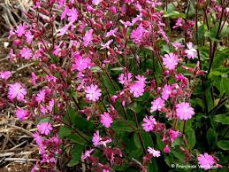 | Hauteur jusqu’à 60 cm.  Facile à cultiver  A utiliser en bordure ou en massif.  Floraison rose de mai à septembre.  Ne craint pas l’ombrage.  A planter sur terrain frais | 2,20 €
Aigremoine | 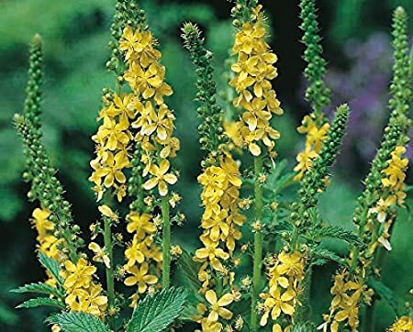 | Hauteur jusqu’à 80 cm.  Simple à cultiver.  Besoin en eau faible.  Floraison de juin à septembre.  Fleurs jaunes en épis.  Exposition ensoleillée  S’adapte à presque tout type de terrain. | 2,20 €
Millepertuis | 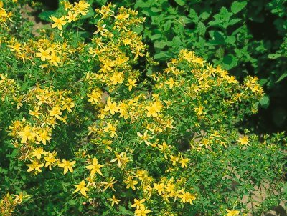 | Hauteur jusqu’à 1 mètre.  Plante rustique, facile à cultivée.  Il constitue de belles bandes fleuries.  Floraison jaune tout l’été.  A planter sur terrain bien drainé et sec.  Page 2/3 | 2,20€
Compagnon blanc | 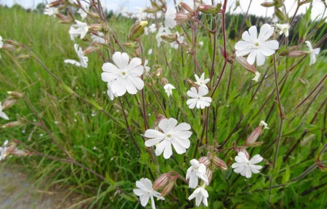 | Hauteur jusqu’à 60 cm.  Fleur cousine de l’œillet.  Floraison de mai à août.  Fleurs blanches à 5 pétales, profondément dentelés  Exposition ensoleillée  A planter sur terrain frais | 2,20 €
Total de ma commande

Bon pour accord

(Nom du signataire, cachet et signature)

Bon de commande à envoyer par mail à l’adresse suivante : louisa.messaci@parc-naturel-avesnois.com
Pour des renseignements complémentaires - Tél 03.27.77.51.62

Partenaires de l’opération :
Page 3/3

